**РУКОВОДСТВО ПОЛЬЗОВАТЕЛЯ**

Для запуска приложения откройте файл «**философияиисториянауки.exe**», находящийся в папке с программой.

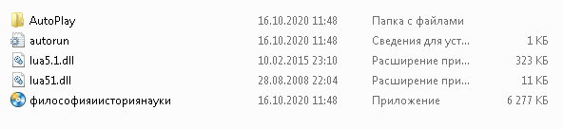

Для начала работы с электронным курсом лекций нажмите на кнопку с названием «Введение в историю и философию науки» на главной странице.

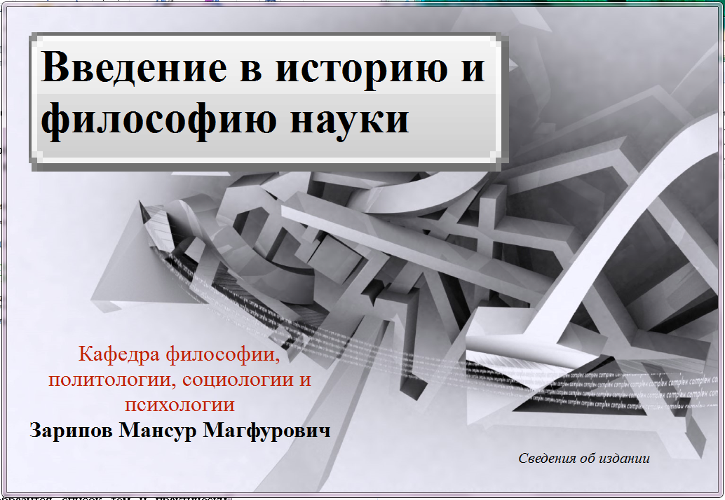

На экране отобразится список тем для изучения.

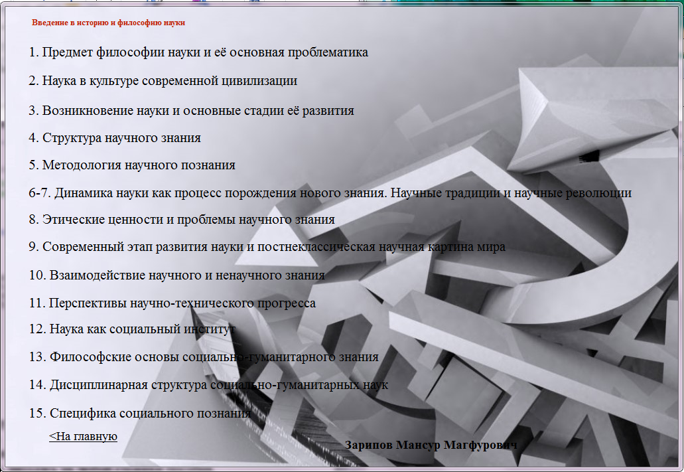

Переход между темами осуществляется кнопками навигации, расположенными в нижней части рабочего окна. Нажатие на соответствующие кнопки позволяет перемещаться между занятиями, а также выйти в главное меню, находясь на любой странице пособия.

